(Nguồn Dân Trí)

Phần mềm chuyên nghiệp giúp xem và trích xuất nội dung từ file PDF

(Dân trí) - PDF là định dạng văn bản phổ biến, tuy nhiên việc chỉnh sửa, thêm/bớt hay chia sẻ nội dung từ file văn bản định dạng này khá khó khăn. Với sự giúp đỡ của phần mềm chuyên nghiệp sau đây, bạn có thể thực hiện những điều trên một cách dễ dàng.
Able2Doc PDF to Word Converter là phần mềm được ra đời với chức năng là phần mềm để xem nội dung file PDF và cho phép người dùng chuyển đổi file PDF sang định dạng file Word để giúp dễ dàng chỉnh sửa hay chia sẻ nội dung có trên file PDF.

Người dùng có thể khoanh vùng từng nội dung có trên file PDF bằng phần mềm Able2Doc, sau đó chuyển đổi đoạn nội dung đã chọn sang file Word, thay vì chuyển đổi toàn bộ file PDF sang Word mà không cần thiết.

Hướng dẫn cài đặt.

Mặc định Able2Doc có giá đến 49,95USD, trong khi đó phiên bản sử dụng thử của phần mềm chỉ cho phép sử dụng trong 7 ngày và cho phép chuyển đổi tối đa 3 trang đầu tiên của file văn bản PDF.

Hiện tại hãng phần mềm Investintech đang có chương trình khuyến mãi cung cấp phần mềm Able2Doc miễn phí đến người dùng.

Bạn có thể download phiên bản khuyến mãi đặc biệt của phần mềm tại đây.

Đây là phiên bản khuyến mãi nên sau khi download, bạn có thể cài đặt và sử dụng bình thường mà không cần điền mã bản quyền.

Lưu ý: đây là phiên bản thử nghiệm đặc biệt được hãng phần mềm Investintech cung cấp nên hoàn toàn hợp lệ và miễn phí.

Hướng dẫn sử dụng

Về cơ bản, Able2Doc có thể xem như là một phần mềm để đọc file PDF. Từ giao diện chính của phần mềm, bạn chọn Open ở góc trên bên trái để tìm và mở file PDF cần xem nội dung. Sau khi chọn file, nội dung của file PDF sẽ được hiển thị bên trong giao diện phần mềm Able2Doc.

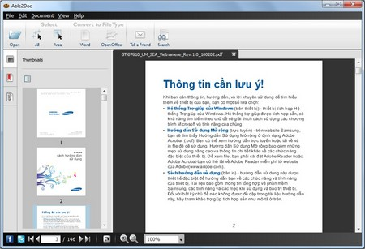

Trong trường hợp bạn muốn chuyển đổi toàn bộ nội dung của file PDF đang mở trên Able2Doc sang định dạng Word, nhấn nút All trên menu của phần mềm. Ngược lại, nếu chỉ muốn chọn một đoạn nội dung để chuyển đổi, bạn chọn mục Area trên menu của phần mềm, sau đó sử dụng chuột để kéo và khoanh vùng để chọn khu vực có chứa đoạn nội dung cần chuyển đổi sang file định dạng Word để trích xuất hoặc chỉnh sửa nội dung.

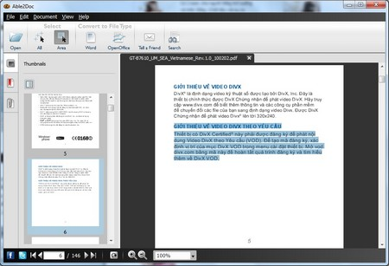

Phần mềm cũng cung cấp tính năng cho phép người dùng chọn một vài trang nhất định trên văn bản để chuyển đổi các trang này sang định dạng Word, thay vì chuyển đổi toàn bộ các trang có trên file PDF.

Để sử dụng tính năng này, bạn chọn “Edit -> Select Page Range” từ trên menu của phần mềm. Từ hộp thoại hiện ra, bạn điền số trang muốn chọn để chuyển đổi thành word hoặc điền phạm vi (từ trang x đến trang y) rồi nhấn OK để chọn.

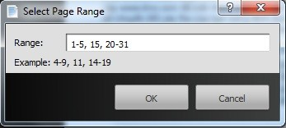

Sau khi chọn lựa nội dung cần chuyển đổi sang word (bằng cách khoanh vùng hoặc chọn lựa theo trang), tại mục Convert trên menu của phần mềm, bạn có thể lựa chọn để chuyển đổi file PDF thành định dạng của file Word (định dạng doc) hoặc định dạng văn bản phần mềm soạn thảo văn bản Open Office (định dạng odt).

Thông thường, chúng ta sẽ chuyển đổi định dạng file PDF thành định dạng Word do đây là phần mềm được sử dụng rộng rãi.

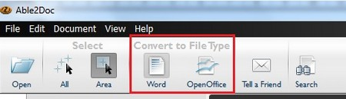

Sau khi nhấn vào mục Word trên menu, phần mềm cho phép người dùng đặt tên và chọn vị trí để lưu file Word mới được tạo ra. Bây giờ bạn đã có được một file word với nội dung từ file PDF ban đầu, cho phép dễ dàng chỉnh sửa, sao chép hay chia sẻ nội dung.

Trên đây là cách thức sử dụng phần mềm để trich xuất và chuyển đổi định dạng từ file PDF. Ngoài tính năng chuyển đổi định dạng file, bạn cũng có thể sử dụng Able2doc như một phần mềm để đọc file PDF thông thường mà không cần phải cài đặt thêm phần mềm đọc file PDF nào khác.

Phạm Thế Quang Huy

